La Winter Cup est une compétition hivernale se déroulant du 07 novembre 2026 au 20 mars 2027, 16 dates sont prévues au planning. A chaque date, une formule de jeu y est associée.
La remise des prix aura lieu le dimanche 20 mars 2027 lors du prix du Printemps.

16 dates !!! Classement sur vos 6 meilleurs scores. (Il faut 15-16 personnes min pour garantir la compétition)
Winter Golf 1 | Samedi | 07 novembre 2026 | Single Stableford 9 trous à 14h  Prix du champagne Huguenot-Tassin
Winter Golf 2 | Dimanche | 15 novembre 2026 | Scramble à 2 sur 9 trous (C9T et C18T)
Winter Golf 3 | Dimanche | 22 novembre 2026 | Shamble sur 9 trous (C9T et C18T)
Winter Golf 4 | Samedi | 28 novembre 2026 | Chapman – Shotgun à 14h  Repas du Beaujolais Nouveau
Winter Golf 5 | Dimanche | 06 décembre 2026 | Scramble à 2 (équipes formées par les joueurs)
Winter Golf 6 | Dimanche | 13 décembre 2026 | Chapman (équipes formées par les joueurs)
Trêve des confiseurs
Winter Golf 7 | Dimanche | 17 janvier 2027 | Single – Mulligan sur chaque départ
Winter Golf 8 | Dimanche | 24 janvier 2027 | 4 Ball Aggregate
Winter Golf 9 | Dimanche | 31 janvier 2027 | Scramble à 2 (équipes formées par les joueurs)
Winter Golf 10 | Dimanche | 07 février 2027 | Single – Mulligan volant 1 par trou
Winter Golf 11 | Dimanche | 14 février 2027 | Shamble à 2 (équipes formées par les joueurs) maximum fer 5
Winter Golf 12 | Dimanche | 21 février 2027 | 4 BBB
Winter Golf 13 | Dimanche | 28 février 2027 | Shamble !!! les points seront comptés individuellement
Winter Golf 14 | Dimanche | 07 mars 2027 | Single 5 clubs au choix putter compris
Winter Golf 15 | Dimanche | 14 mars 2027 | 4 Ball Aggregate / Fête de la Saint-Patrick
Winter Golf 16 | Samedi | 20 mars 2027 | Single Stableford 9 trous et 18 trous NQC  Prix du Printemps

La plupart des compétitions se dérouleront dans la plaine.
Toutes les compétitions prévues sont des compétitions 9 trous, sauf le Prix du Printemps.
Les départs se font en Shotgun à 10h30, Paf 5,00 €, pour la suite Philippe et son équipe nous proposeront des plats spécifiques à prix attractifs….

S'il vous plait, Respectez le terrain !

Il est très fragile en automne et en hiver
Prenez la peine de penser à la règle des 3 "R"
RELEVEZ VOS PITCHES, REPLACEZ VOS DIVOTS et RATISSEZ VOS BUNKERS
N'hésitez pas à faire une remarque gentille à un joueur distrait...

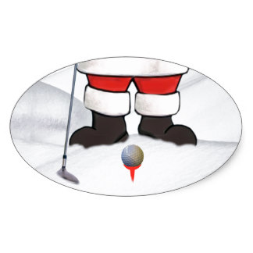

Règlement Winter Cup :
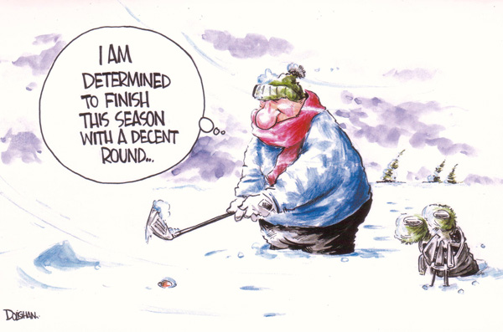
Les inscriptions se font sur le site, en fonction des disponibilités, maximum 33 joueurs si compétition à 3 personnes et 44 joueurs si compétition à 4 personnes.

Les membres country ou invités doivent s'inscrire en réserve.

La Winter Cup est composée de 3 catégories mixtes:
- Catégorie 1 - 0 à 14.4
- Catégorie 2 - 14.5 à 24.4
- Catégorie 3 - 24.5 à 45.0

Une catégorie est attribuée à un joueur sur base de son handicap au 1 novembre 2025. Un joueur ne change pas de catégorie, même si son nouvel handicap d'hiver correspond à une autre catégorie.
Lors de chaque compétition, un classement est effectué par catégorie. Le premier de chaque catégorie se verra octroyer 15 points, le 2ème 12 points, le 3ème 10 points, le 4ème 8 points, le 5ème 7 points, et ainsi de suite jusqu'à 1 point. Chaque participant aura au minimum 1 point par participation. Pour le classement final, les 6 meilleurs scores seront pris en compte.

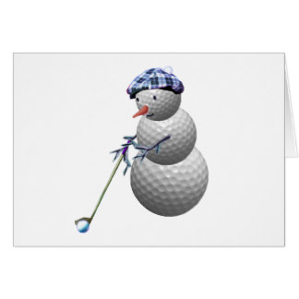

Durant la Winter Cup:
- Dans la zone générale, on peut placer la balle (l'objectif est de préserver le terrain) dans un rayon d'une longueur d’un club, mais pas plus près du trou.
- Il n'y a pas de "Donné" sur les greens d'été, la balle est jouée jusque dans le trou (sauf "zéro points" en STB)
- Dépendant des conditions sur les greens d'hiver, on peut donner le dernier put à une longueur de putter standard maximum, en comptant le coup en plus)

- L'étiquette est toujours d'application, ainsi que les règles locales et les règles du golf.
- Obligation de se présenter au club house 30 minutes avant le départ. Toute personne ne se présentant pas à temps pourrait voir sa place donnée à une réserve.

